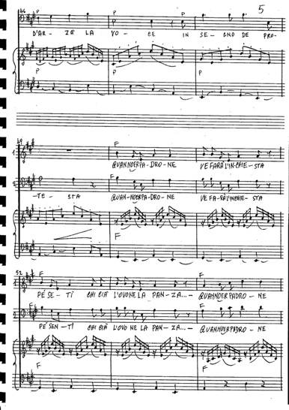 | 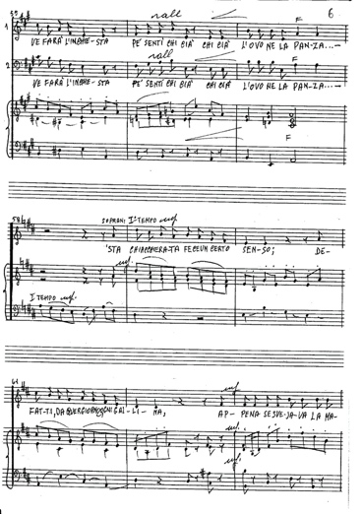 | 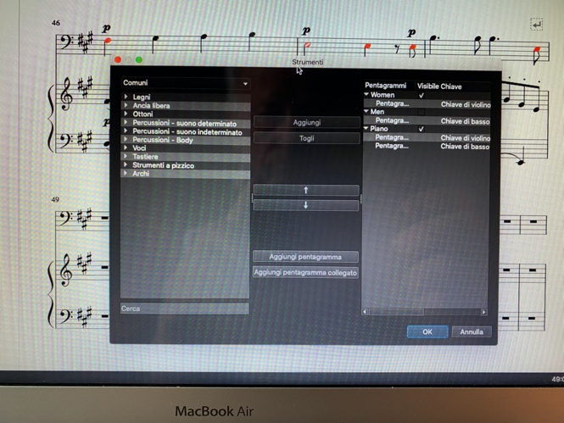

Dovrei aggiungere un rigo o due come indicato nella foto 1
Successivamente ritornare ad un solo rigo per voce (soprano) foto 2
Ho cercato di risolvere questa situazione utilizzando “Strumenti” foto 3 ma così facendo l’intero spartito si adegua aggiungendo uno più righi anche nelle pagine precedenti, vorrei eventualmente che questa aggiunta riguardi la solo pagina interessata.

